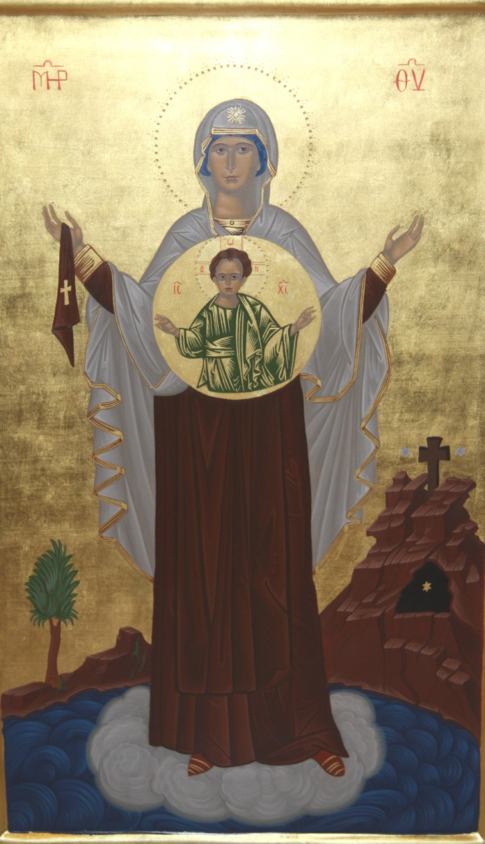
slovesni praznik
KARMELSKE MATERE
BOŽJE
v karmeličanskem
samostanu v Sori
četrtek, 16. julij 2015
SLOVESNA SVETA MAŠA ob 18.00
g. nadškof Stanislav Zore
Vsi verniki, posebno še člani karmelske bratovščine, ste prisrčno
vabljeni k skupnemu obhajanju svete evharistije.
Ta dan bo tudi možnost za prejem karmelskega škapulirja.

